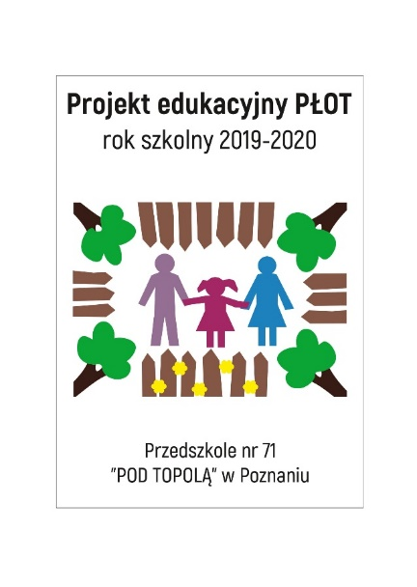**Regulamin konkursu fotograficznego**

**„Moje niezwykłe drzewo”**

**§ 1 Organizator**

1. Organizatorem konkursu jest Przedszkole Nr 71 „Pod Topolą” w Poznaniu

**§ 2 Uczestnicy**

1. W konkursie mogą brać udział dzieci od 3 do 6 lat z Przedszkola nr 71 „Pod Topolą” z rodzicami oraz pracownicy przedszkola.

**§ 3 Przebieg i warunki uczestnictwa w konkursie:**

1. Konkurs rozpoczyna się 04.10.2021 r. i trwać będzie do 18.10.2021 r.

2. Temat prac konkursowych brzmi: „ Moje niezwykłe drzewo” i jest zorganizowany w ramach III edycji projektu edukacyjnego "PŁOT – Środowisko inspiracji. Łączy, a nie dzieli."!

3. Praca konkursowa ma być fotografią wywołaną lub wydrukowaną w formacie dowolnym, przedstawiającą drzewo, wraz z krótkim opisem, dlaczego zostało ono wybrane z podaniem miejsca drzewa, np. Poznań ulica Galla i nazwą drzewa. Skupiamy się na drzewach na terenie miasta Poznania. Wszystkie opisy prosimy, aby znajdowały się na karcie zdjęcia. W przypadku, kiedy będzie to małe zdjęcie prosimy nakleić zdjęcie na kartkę A4 i na odwrocie wpisać wszystkie informacje. Zdjęcia będą tworzyły wystawę podczas Jubileuszu 70-lecia Przedszkola, 3 grudnia 2021.

4. Prace przekazane na konkurs muszą być zdjęciami wykonanymi samodzielnie przez dziecko i rodzica/innego opiekuna lub pracownika przedszkola.

5. Każdy uczestnik może wykonać jedną pracę konkursową.

6. Każda praca powinna być opatrzona danymi: imię i nazwisko, nazwa grupy przedszkolnej.

7. Prace należy dostarczyć do wychowawczyń grup.

8. Do każdej pracy konkursowej prosimy dostarczyć wypełnioną zgodę na udział w konkursie, którą należy pobrać w zakładce *Nasze projekty-Konkursy* na stronie podtopola.pl

9. Koordynator konkursu: Margareta Radolińska

**§ 4 Wyłonienie laureatów i nagrody**

1. Oceny prac dokona komisja powołana przez Organizatora Konkursu.

2. Komisja powołana przez Organizatora Konkursu wyłoni spośród przekazanych prac laureatów konkursu.

3. Kryteria oceny prac: pomysłowość, walory artystyczne, wyjątkowość wybranego drzewa zawarta w opisie.

4. Ogłoszenie wyników 21.10.2021r.

5. Autorzy nagrodzonych prac otrzymają dyplomy i nagrody.

6. Prace nie spełniające wymogów regulaminowych, nie będę brały udziału w konkursie.

**§ 5 Prawa autorskie i ochrona danych osobowych**

1. Uczestnicy Konkursu wyrażają zgodę na przetwarzanie ich danych osobowych w rozumieniu Obwieszczenia Marszałka Sejmu Rzeczypospolitej Polskiej z dnia 30 sierpnia 2019 r. w sprawie ogłoszenia jednolitego tekstu ustawy o ochronie danych osobowych (Dz.U. 2019 poz. 1781) w celach prowadzenia Konkursu, wyłonienia zwycięzcy i przyznania nagrody, wydawania i odbioru nagrody przez Organizatora. Uczestnikom Konkursu przysługuje prawo wglądu do przekazanych danych osobowych oraz do ich poprawiania.

2. Dane osobowe uczestników pozyskane są wyłącznie do celów konkursu i nie będą udostępnione podmiotom trzecim.

3. Przekazując prace (zdjęcie) na konkurs, uczestnik zgadza się na upublicznienie pracy konkursowej w mediach społecznościowych i placówce przedszkola.

4. Biorąc udział w konkursie, uczestnik akceptuje jego regulamin.

5. Prace (zdjęcia) zgłoszone do konkursu nie będą zwracane autorom.

**§ 6 Postanowienia końcowe**

1. Organizator zastrzega sobie prawo zmiany zasad regulaminu oraz prawo odwołania konkursu bez podania przyczyn.

2. Regulamin Konkursu dostępny jest na stronie internetowej przedszkola www.podtopola.pl

Regulamin przyjęty decyzją Pani Dyrektor dnia 29.09.2021